1. Сначала заходим в GitHub и Visual Studio (GitHub держим открытым)

1.1 сделать предварительно fetch и pull в гитхабе для свежих данных (если появились конфликты, то смотреть частный случай)

2. Заходим в папочку ComradeMIN:

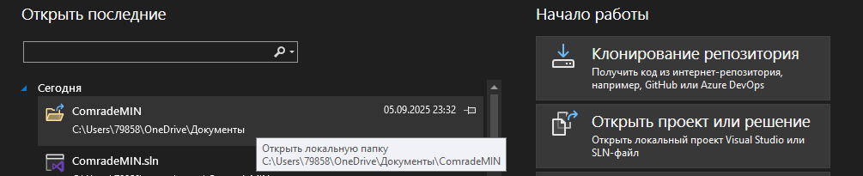

3. Пишем что-либо:

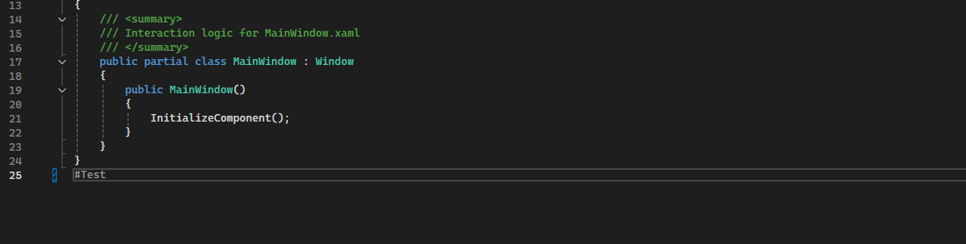

4. СОХРАНЕМ ВСЕ

4.1. Закрывать студио после сохранения не обязательно

5. Открываем GitHub —> Current repository ComradeMIN —> Changes

6. Делаем коммит:

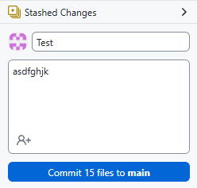

7. Fetch (ОБЯЗАТЕЛЬНО А ТО МОЖЕТ СНЕСТИСЬ ЧЬЕ-ТО ИЗМЕНЕНИЕ) —> Push origin (для загрузки файловых изменений на ГитХаб):



8. Все готово, курим бамбук